# Lista 10

1) Num redutor de velocidades tipo parafuso sem-fim, para o eixo do sem-fim e para o eixo da coroa pede-se:

a) selecionar os rolamentos adequados, justificando;

b) escolher as fixações axiais e radiais, bem como os ajustes radiais, justificando;



c) desenhar os dois eixos e seus mancais.

2) Na figura ao lado pede-se:



a) comentar a escolha dos tipos de rolamentos usados;

b) comentar as fixações axiais e radiais;

c) escolher os ajustes.



3) Idem para abaixo:

4) Idem para a figura:

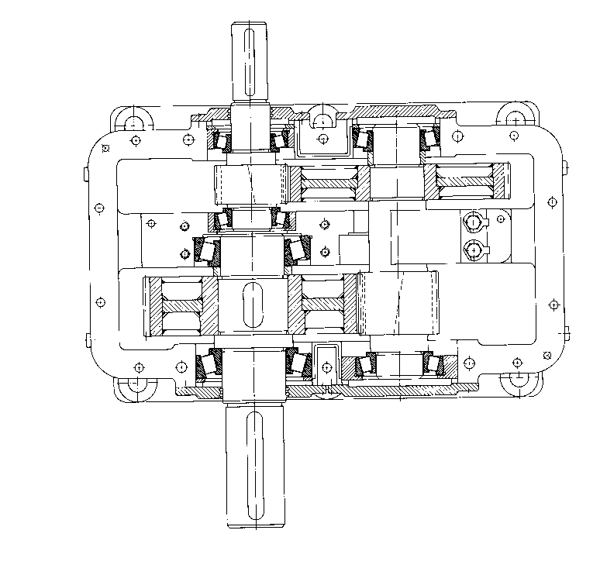

5) Idem para a figura abaixo (Figura 24.11 do G. Niemann)



## Resolução da lista 10

**EXERCÍCIO 1**

a) Seleção de rolamentos Inserir Figura 24.8

A seleção de rolamentos é feita segundo uma série de quesitos conforme a tabela abaixo. É interessante notar que a escolha adequada pressupõe um bom conhecimento do funcionamento do conjunto mecânico com o qual se trabalha. Também é bom que se diga que as soluções não são únicas.

|  |  |  |
| --- | --- | --- |
| Quesitos | Eixo do sem-fim | Eixo da coroa |
| Espaço disponível | sem limitação | sem limitação |
| Valor da carga | **axial**  - **alta**  radial - média | axial - baixa  **radial - alta** |
| Direção/ sentido de aplicação da carga | **com reversão** | **com reversão** |
| Desalinhamento | não | não |
| Rotação | média | baixa |
| Precisão | normal | normal |
| Funcionamento silencioso | não | não |
| Rigidez | não exigida | não exigida |
| Facilidade montagem/desmontagem | não exigida | não exigida |

Os fatores mais limitantes neste caso estão assinalados em negrito na tabela acima e levam à escolha do seguinte:

*Eixo do sem fim:*

Mancal Direito : rolamento de contacto angular (para suportar altas cargas axiais) com dupla carreira de esferas (para suportar reversão).

Mancal Esquerdo: rolamento rígido de esferas pois este mancal somente vai suportar carga radial, que é média.

*Eixo da coroa:*

Mancal Direito : rolamento rígido de esferas pode suportar carga radial relativamente alta e deve ser a primeira opção. Entretanto , na fase de cálculos de verificação, podemos chegar à conclusão que ele é insuficiente, passando para rolamento de rolos cilíndricos, por exemplo. Isto quer dizer que a seleção é sempre preliminar, devendo ser confirmada pelos cálculos. Também é interessante observar que a escolha *default* recai sempre sobre rolamento rígido de esferas porque é o mais comum e barato.

Mancal Esquerdo: idêntico ao mancal direito.

b) Fixações axial e radial

Fixação axial :

A regra básica é fixar-se axialmente um mancal e deixar livre o outro para permitir dilatação térmica. É razoavelmente óbvio que o mancal fixo é aquele que deve suportar o esforço axial, o mancal livre deve ser o outro. Também é normal deixar livre o anel (externo ou interno) que possuir ajuste radial tendendo a folga.

*Eixo do sem fim*

Mancal Direito ( contacto angular) :

1. anel interno fixo no eixo com fixação sem folga (evitar problemas com reversão), portanto devem-se evitar aqui anéis elásticos.
2. anel externo fixo na carcaça.

Mancal Esquerdo :

1. anel interno fixo no eixo, podendo serem usados anéis elásticos.
2. anel externo livre.

*Eixo da coroa*

Em tese deve-se usar solução similar ao caso anterior. Algumas observações podem ser feitas, porém. Quando não há forças axiais ( ou quando são muito baixas) é comum dispensar a fixação axial, deixando esta função para o próprio ajuste radial. A solução segura (mas um pouco mais cara) é sempre usar uma fixação axial, no mínimo um anel elástico.

Entretanto, no caso da figura acima ( fig 24.8 do G. Niemann), o projetista adotou um solução não convencional. Para iniciar, os mancais estão assentados sobre tampas removíveis, o que impõe dificuldades de usinar os assentos com a precisão de forma ( desalinhamentos) requerida e a necessidade de se usar pinos guia nas tampas. Além disto, a solução da fixação foi duplo bloqueio axial o que, apesar de baixo custo, é o caso usado para mancais próximos e alta necessidade de rigidez axial. Aparentemente não há razão para isto.



Fixação radial :

Talvez a melhor denominação seria “ajuste radial “ em vez de fixação. A regra básica é adotar-se ajuste indeterminado tendendo a folga para carga estacionária em relação ao anel e tendendo a interferência no caso de carga giratória ( consultar capítulo de Ajustes Radiais do Manual SKF).

*Eixo do sem fim*

|  |  |  |  |
| --- | --- | --- | --- |
|  | Carga | Mancal Direito  ( contacto angular) | Mancal Esquerdo  (rígido de esferas) |
| Anel  Externo | estacionária | Ajuste indet. → folga  h6 J7 | Ajuste com folga  h6 H7 (*) |
| Anel  Interno | giratória | Ajuste indet. → interf.  H7 k6 | Ajuste indet. → interf.  H7 k6 |

(*) folga maior para permitir dilatação térmica.

*Eixo da coroa*

|  |  |  |  |
| --- | --- | --- | --- |
|  | Carga | Mancal Direito  ( rígido de esferas) | Mancal Esquerdo  (rígido de esferas) |
| Anel  Externo | estacionária | Ajuste indet. → folga  h6 J7 | Ajuste indet. → folga  h6 J7 |
| Anel  Interno | giratória | Ajuste indet. → interf.  H7 k6 | Ajuste indet. → interf.  H7 k6 |

# Lista 11

1) É necessário dimensionar os mancais de rolamentos de um eixo de acordo com os dados abaixo. Foram escolhidos rolamentos rígidos de esferas para ambos os mancais, sendo que o esquerdo é bloqueado e o direito é livre. Pede-se :

1. Dimensionar os rolamentos
2. Escolher o óleo e método de lubrificação
3. Verificar nmax
4. Calcular momentos de atrito
5. Escolher vedadores
6. Fazer desenho dos mancais.

Dados :

Mancal Direito Mancal Esquerdo

1. Força radial 8000 [N] 6000 [N]
2. Força axial (sentido único para

esquerda) 0 3000 [N]

1. Diâmetro do assento no eixo d = 40 [mm] 40 [mm]
2. Máquina de uso intermitente
3. Temperatura de serviço t = 60 
4. Direção das forças bem definidas.
5. Lubrificação e montagem confiáveis.
6. Não há desbalanceamento.
7. Eixo de rotação contínua de 200 [rpm] e em funcionamento tem vibrações médias e choques ocasionais leves.



2) Dobrando-se as cargas axiais e radiais do exercício 1 , como ficará o dimensionamento?

## Resolução da lista 11

**EXERCÍCIO 1**

**a) Valor das cargas**



Fatores que influenciam na escolha de **f**

1. existência de incerteza no valor das cargas (choques);
2. direção das cargas bem definidas;
3. montagem e lubrificação;
4. não há desbalanceamento e a rotação é baixa;
5. temperatura média (são consideradas temperaturas altas aquelas acima de 100).

Por isso, foi escolhido um valor de f = (1,0 a 3,0) = 1,5 no meio da faixa. Temos então os seguintes valores das cargas para fins de cálculo:

D (direito) E (esquerdo)

Fr 12000 [N] 9000 [N]

Fa 0 4500 [N]



**b) Dimensionamento Estático**

Como existem choques é necessário o dimensionamento estático.

Carga Estática Equivalente



Para mancais rígidos de esferas temos na pg 184, catálogo SKF:

= 0,6 e = 0,5 se ≥  ( isto é, se )

 se <  ( isto é, se )

Mancal D - = , portanto = 12000 [N]

Mancal E - = 0,69000 + 0,54500 = 7650 <, portanto  = = 9000 [N]

Na verificação precisamos ter :. . Temos as seguintes condições para determinação de  (tabela 9, pg 53, do catálogo SKF)

1. rolamento em rotação contínua;
2. giro silencioso normal;
3. rolamento de esferas com vibração normal.

assim adotamos = 1,0

Verificação dos rolamentos pela capacidade estática ( ver lista anterior para seleção de rolamentos)

Como iremos adotar os dois mancais iguais, tomaremos os dados do mais solicitado:

rolamento rígido de esferas

1.  = 12000 [N]
2. d = 40 [mm],

Pelo catálogo da SKF encontramos o rolamento rígido de esferas **6208** , pg 190, de características:

d = 40 [mm] ; D = 80 [mm ] ; C = 30700 [N] e = 19000 [N] > .s0 OK!!

**c) Dimensionamento Dinâmico Direto**

Carga dinâmica equivalente



para rolamentos rígidos de esferas temos :

X = 1,0 e Y = 0,0 , se e;

X e Y retirados da tabela pag. 185 , se > e.

“e” é função de  obtido neste caso na tabela da pag. 185 do catálogo

*Mancal D* - Como não temos força axial  [N]

*Mancal E* - Temos , e= 0,37 Temos rolamentos rígidos de esferas individuais e folga normal . Como  ⇒ x = 0,56 e y = 1,2 e portanto

 [N]

Cálculo da Vida

 ; p = 3 para rolamentos rígidos de esferas.

1. para confiabilidade de 90% = 1,0 ( tabela 6 pg 35)
2. para temperatura de funcionamento < 150. . Para a obtenção de  entretanto é preciso primeiro obter o óleo a ser usado.

Escolha do Óleo

Usamos o diâmetro médio = 60 [mm] e temos n = 200 [rpm] . Pelo diagrama 2 da pag. 160 temos a viscosidade necessária nas condições de trabalho . Mas a temperatura de trabalho é 60. Na temperatura de referência ( 40) esta viscosidade será de , segundo o diagrama 3 da pg 161. Portanto o óleo escolhido deve ter viscosidade mínima de  à 40. Isto dá o óleo ISO VG220 segundo tabela 7 pg 38 (na prática o óleo pode já estar determinado pelo cálculo das engrenagens !!. No nosso caso , supomos que o óleo acima satisfaça a ambas as situações). O óleo escolhido possui  na temperatura de referência e  nas condições de trabalho (o que se obtem usando o diagrama 3 já referido)

 e pela figura da pag. 39, = 1,05

Podemos agora calcular a vida

 milhões de rotações ou revoluções

 [horas]  milhões de rotações

 [horas]

Vejamos se as durações dos rolamentos **6208** são suficientes. Na tabela de vida aconselhável (tabela 4, pg 34) para máquina de uso intermitente L deve ser de 3000 à 8000 horas. Portanto os rolamentos não satisfazem !!! Note-se que escolhemos rolamentos bem acima da necessidade do dimensionamento estático, mas nem assim o dimensionamento dinâmico foi satisfeito. Esta situação pode eventualmente ser contornada neste caso em particular adotando um óleo mais viscoso e assim subindo um pouco o valor de . Entretanto é muito comum isto não ser suficiente e então ficamos adotando vários rolamentos até chegar ao apropriado. Porisso sugerimos um outro procedimento, dado a seguir, para ser usado na verificação da capacidade de carga dinâmica em substituição àquele procedimento dado no item c).

**d) Dimensionamento Dinâmico Indireto**

Neste caso não escolhemos o rolamento baseados em . Determinamos o rolamento *a posteriori.*

**d1) Estimativa da Capacidade de Carga Dinâmica necessária**

 [106 rotações] e [horas]

Como anteriormente

1. para confiabilidade de 90% = 1,0 ( tabela 6 pg 35)
2. para temperatura de funcionamento < 150. .

Para que este procedimento seja possível é necessário assumirem-se hipóteses simplificadoras. Não se tem o rolamento ainda e portanto não se sabe o raio médio e portanto não se sabe qual óleo usar. Assume-se que o óleo usado tenha as características do recomendado e portanto = 1.

**d2) Relação ( ) necessária**

Se quisermos a vida necessária de 5000 [horas] temos que ter



Da expressão acima tiramos que  necessária **:**



**d3) Capacidade de carga dinâmica mínima necessária**

Adotaremos aqui outra simplificação: a carga dinâmica equivalente P é sempre maior ou igual à força radial. Supomos que *P* =  ( no mínimo). E se usamos Pminima obteremos Cminima  :



Mancal direito Mancal esquerdo



Devido às várias hipóteses simplificadoras é bom não escolhermos rolamentos com C muito próximos de . Uma escolha tal que é mais segura. Da página 190, como anteriormente, tomamos o rolamento **6408**

d = 40 [mm] ; D = 110 [mm ] ; C = 63700 [N] e = 36500 [N] > . s0 OK!!

( portanto satisfaz verificação estática)

**d4) Verificação do rolamento escolhido - Carga equivalente**

Agora temos um rolamento escolhido (com mais critério!) e podemos repetir o procedimento dado em c), agora com mais segurança.

Mancal E 

Tem-se agora  e como anteriormente e = 0,31 , X=0,56 e Y=1,4. Como

 ⇒ 

Mancal D

Como não se tem neste caso força axial 

**d5) Escolha do óleo.**

Usa-se o mesmo procedimento anterior: = 75 [mm] e temos n = 200 [rpm] . Pelo diagrama 2 da pag. 160 temos a viscosidade necessária nas condições de trabalho (60) . e a 40 tem-se . Isto dá o mesmo óleo ISO VG220 segundo tabela 7 pg 38., o qual possui  a 40 e  nas condições de trabalho, como já vimos.

 e pela figura da pag. 39, = 1,20

**d6) Vida dos rolamentos.**

 milhões de rotações ou revoluções

 [horas]

 milhões de rotações

 [horas]

Ambos os rolamentos satisfazem as condições !! Aliás, superam largamente. Isto ocoreu porque entre os rolamentos **6308** e **6408** , há um salto muito grande em termos de C, o que não pode ser evitado.

**e) Escolha do Método de Lubrificação**

1. Óleo deverá trabalhar com eixo em baixa rotação
2. Temperatura de trabalho baixa (60 )
3. Eixo horizontal

Estas escificações nos levam a escolher como método de lubrificação o banho em óleo sem refrigeração forçada. ( ver pg 157 do catálogo SKF)

**f) rotação máxima permitida**

A rotação máxima permitida é dada por nmax perm = f. nmax tabela . O valor de f é dado no gráfico da pag 65 e nmax tabela = 8000 [rpm] a partir da pg 190, para rolamentos 6408 com lubrificação por óleo ⇒ nmax perm = 0,95 x 8.000 = 7600 [rpm] > 200 [rpm] OK!!

**g) Estimativa do Momento de Atrito**



Mancal D - 

Mancal E -  ( valores aproximados. Valores mais precisos podem ser obtidos usando-se a teoria da pg 60 do catálogo SKF)

**h) Escolha dos Vedadores**

Existem diversas soluções possíveis. Os vedadores possuem faixa de temperatura e de velocidades periféricas nas quais eles podem ser aplicados. Como regra geral, para baixas séries de fabricação usam-se gaxetas, e para altas séries o sistema mais eficiente é o de retentores.Estes porém, exigem certos valores de dureza e rugosidade da superfície do eixo com a qual eles tem contato. No item seguinte várias soluções são apresentadas.

**i) Croqui**

Cada croqui apresenta uma solução diferente.

# 